REVOLUÇÃO INDUSTRIAL E TRABALHO INFANTIL
O século XVIII marcou o início da Primeira Revolução Industrial na Inglaterra, promovendo profundas mudanças econômicas nos sistemas de produção. Junto a essa revolução, vieram também outras transformações, como o êxodo rural, em que grande parte da população deslocou-se para as cidades à procura de ofertas de emprego; a invenção de máquinas para fabricar mercadorias; o surgimento de novas classes sociais e a exploração do trabalho infantil nas fábricas.
Antes da Revolução Industrial, as famílias europeias viviam nas áreas rurais. Nessa época, as crianças começavam a trabalhar desde pequenas, auxiliando os pais nas tarefas do campo. No entanto, elas não realizavam trabalhos repetitivos e exaustivos, pois praticavam diferentes tarefas, que variavam desde semear a fabricar calçados. O convívio entre pais e filhos era bem intenso, pois o trabalho não ocupava o dia inteiro das pessoas e sobrava tempo para reuniões e festas entre famílias.
A vida nas cidades alterou completamente esse panorama das relações de trabalho familiares. Ao passar o dia nas fábricas, os pais perderam o convívio com seus filhos, que antes existia na vida no campo. As crianças, além de perderem o contato com a natureza e se depararem com um cenário urbano que se diferenciava da paisagem natural das zonas rurais, também foram atingidas pelas transformações nas relações de trabalho.
A mudança do campo para a cidade contribuiu para a utilização do trabalho infantil nas indústrias. Inicialmente, só as crianças abandonadas em orfanatos eram entregues aos patrões para trabalharem nas fábricas. Com o passar do tempo, as crianças que tinham famílias começaram a trilhar o mesmo caminho, trabalhando por longas e exaustivas horas, perdendo, assim, toda a sua infância.
Elas começavam a trabalhar aos seis anos de idade de maneira exaustiva. A carga horária era equivalente a uma jornada de 14 horas por dia, pois começava às 5 horas da manhã e terminava às 7 horas da noite. Os salários também eram bem inferiores, correspondendo à quinta parte do salário de uma pessoa adulta. Além disso, as condições de trabalho eram precárias e as crianças estavam expostas a acidentas fatais e a diversas doenças.
O longo tempo de trabalho gerava cansaço nas crianças, o que acabava diminuindo o ritmo das atividades. Castigos como socos e outras agressões eram aplicados para punir a desatenção. As crianças que chegavam atrasadas ou que conversavam durante o trabalho também eram castigadas. As que fugiam eram procuradas pela polícia e fichadas quando encontradas. Dessa forma, a vida nas cidades trouxe grandes dificuldades para as crianças durante o processo de Revolução Industrial, que promoveu a exploração não só de adultos, mas também do trabalho infantil.

Fonte: https://mundoeducacao.bol.uol.com.br/historiageral/trabalho-infantil-no-inicio-revolucao-industrial.htm

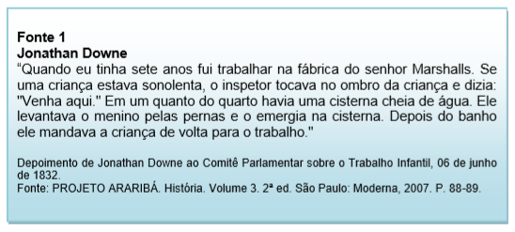

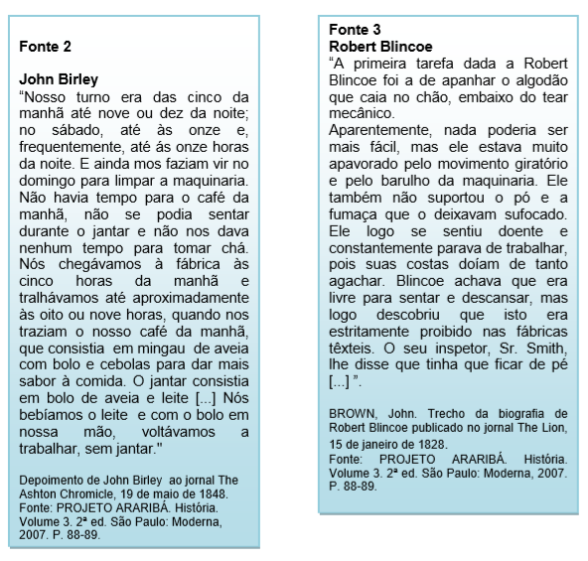

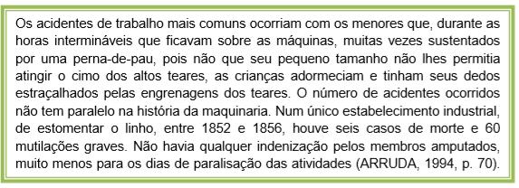
Fonte: http://www.diaadiaeducacao.pr.gov.br/portals/cadernospde/pdebusca/producoes_pde/2014/2014_unespar-paranavai_hist_pdp_leni_machado.pdf

Com base nos textos acima, faça o que se pede a seguir:
01. Indique quais eram as razões para que os industriais explorassem a mão de obra infantil nesse período.
____________________________________________________________________________________________________________________________________________________________________________________________________________________________________________________________________________________________________________________________________________________________________________________________________________________________________________________________________________________________________________________________________________________________________________________________________________________________________________________________________________________________________________________________________________________________________________________________________________________________________________________________________________

02. Explique quais foram as transformações ocorridas nas famílias europeias a partir do contexto da Revolução industrial.
____________________________________________________________________________________________________________________________________________________________________________________________________________________________________________________________________________________________________________________________________________________________________________________________________________________________________________________________________________________________________________________________________________________________________________________________________________________________________________________________________________________________________________________________________________________________________________________________________________________________________________________________________________

03. Destaque quais eram as condições enfrentadas pelas crianças nesse ambiente de trabalho.
_____________________________________________________________________________________________________________________________________________________________________________________________________________________________________________________________________________________________________________________________________________________________________________________________________________________________________________________________________________________________________________________________________________________________________________________________________________________________________________________________________________________________________________________________________________________________________________________________________________________________________________________________________________

04. Suponha que você seja um importante ativista do século XIX contra o trabalho infantil. Escreva o manifesto do seu movimento, em que você deverá expor seus principais argumentos para exigir o fim dessa prática. Além disso, você deverá criar um nome e um slogan para o seu movimento. Por último deverá definir quais seriam os aspectos práticos, ou seja, quais seriam as ações do seu movimento para que o trabalho infantil realmente pudesse acabar.
_______________________________________________________________________________________________________________________________________________________________________________________________________________________________________________________________________________________________________________________________________________________________________________________________________________________________________________________________________________________________________________________________________________________________________________________________________________________________________________________________________________________________________________________________________________________________________________________________________________________________________________________________________________________________________________________________________________________________________________________________________________________________________________________

